Массаж и самомассаж кистей и пальцев рук
с использованием различных предметов.

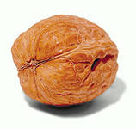
ГРЕЦКИЕ ОРЕХИ.
Грецкий орех положить между ладонями.
Прокатывать его от основания ладони
к кончикам пальцев и обратно.
Грецкий орех положить между ладонями,
делать круговые движения,
Постепенно увеличивая нажим и темп.
Катать два ореха между ладонями движениями вверх- вниз, по кругу.
Удерживать два (три) ореха между любыми растопыренными пальцами одной руки, обеих рук.
Два ореха держать в одной руке и вращать одним вокруг другого.
Упражнения желательно сопровождать проговариванием стихов:
- прокачу я свой орех по ладоням снизу вверх,
А потом обратно, чтоб стало мне понятно.
- Научился два ореха между пальцами держать.
Это в школе мне поможет буквы ровные писать.
-Три ореха я возьму, между пальцами зажму.
Раз, два, три, четыре, пять, орехи сложно удержать!
-Я катаю мой орех, чтобы стал круглее всех.
-Вокруг Земли Луна летает, а вот зачем – сама е знает.
КАРАНДАШИ.
Растирание ладоней шестигранным карандашом, несколькими карандашами движения вверх- вниз. Ладони расположены вертикально (горизонтально).
Удерживать карандаш каждым согнутым пальцем, двумя любыми согнутыми пальцами под счет до 10. Удерживать карандаш пальцами, расположенными так: указательный и безымянный сверху, средний и мизинец – снизу.
Стихотворение:
-Карандаш в руке катаю, между пальчиков верчу.
Непременно каждый пальчик быть послушным научу.
-Карандаш в руке катаю, я ладошки растираю.
Я ладошки разотру, рисовать потом пойду.
МАССАЖНЫЕ ЩЕТКИ И КОЛЮЧИЙ МЯЧИК.
Ребенок катает мяч или круглую щетку для волос между ладонями движениями вверх- вниз сначала медленно, затем увеличивает темп и приговаривает:
У сосны, у пихты, елки очень колкие иголки.
Но еще сильней, чем ельник, вас уколет можжевельник!
Массаж ладоней круговыми движениями мяча – на ударные слоги стихотворения:
Гладила мама- ежиха ежат:
« Что за пригожие детки лежат! »
Прокатывание мяча между растопыренными пальцами от большого пальца и обратно сначала одной, потом другой руки.
Движения соответствуют тексту:
Я мячом круги катаю (между ладоней по кругу),
Взад – вперед его гоняю (движения вверх- вниз),
Им поглажу я ладошку. А потом сожму немножко.
Каждым пальцем мяч прижму
И другой рукой начну.
А теперь последний трюк-
Мяч летает между рук (переброс мяча из рук в руки)
ЭСПАНДЕР КИСТЕВОЙ (МЯЧИК РЕЗИНОВЫЙ, ГРУША ОТ ПУЛЬВЕРИЗАТОРА.
Сжимание – на ударные слоги:
- Сжать кольцо пожжет нам сила с волей пополам.
Станут пальчики сильнее, а головушка – умнее.
-Я друзей своих встречаю.
Им всем руку пожимаю.
ВОЗДУШНЫЕ ШАРЫ НАПОЛНЕНЫЕ СОЛЬЮ. КРУПОЙ, МЕЛКИМИ КАМУШКАМИ.
Массировать каждый пальчик снизу вверх, сверху вниз круговыми движениями.
Массаж ладоней круговыми движениями, движениями вверх – вниз.

Эти шарики берем
Ими ручки разомнем.
Каждый шарик не простой-
Этот с солью, с рисом тот.
Меж ладошками кладем
Им ладошки разотрем.

Вверх и вниз его катаем
Свои ручки развиваем!
Можно шар катать по кругу,
Перекидывать друг другу.
Раз, два, три, четыре, пять-
Нам пора и отдыхать!

ЧЕТКИ, БУСЫ. 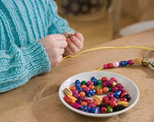
Считать количество бусин в прямом и обратном порядке.
Перебирать бусы и называть дни недели, месяцы, имена и т.д.
Щелчки каждым пальцем по подвешенным бусам.
Катать бусины между ладоней:
- Покатаю я в руках бусины - горошки.
Станьте ловкими скорей пальчики, ладошки.
Нанизывать бусины на леску:
- Я сижу и не скучаю.
Бусы маме собираю.
Нанизала бусы я –
Рада мамочка моя!
ПЕРЧАТКИ С НАШИТЫМИ ПУГОВИЦАМИ. 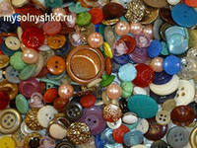
Нажимать на всю поверхность ладони и пальцы под счет до 10;
Делать растирающие движения ладони и пальцев вверх- вниз и по кругу.
ПОРОЛОН С НАШИТЫМИ ПУГОВИЦАМИ.
( Пуговицы нашиты в ряд): указательный и средний пальцы « шагают» по ряду из пуговиц. Одновременно называя дни недели, месяцы, считая пуговицы, называя слоги или слова на отрабатываемы звук;
( Нашитые пуговицы изображают клавиатуру): дети нажимают сначала пальцами одной, потом другой и обеими руками вместе на « клавиатуру», сопровождая игру пальцев произнесением звуков, слогов, слов, чистоговорок, стихов.
ПОЛИЭТИЛЕН.
Кусочки размером примерно 1.5 х 2 детские ладони. Ребенок комкает пальцами в ладонь, начиная с уголка.
Кусочки полиэтилена из кулачка торчать не должны. Сначала можно помогать себе другой рукой, но потом выполнять это упражнение только одной рукой. Вместо полиэтилена можно взять носовой платок.

- У меня живет проглот-
Весь платок он скушал, вот!
Сразу стало у проглота
Брюхо, как у бегемота!

ИГРЫ С ПАЛЬЦАМИ С ИСПОЛЬЗОВАНИЕМ РАЗНООБРАЗНОГО МАТЕРИАЛА. БЕЛЬЕВЫЕ ПРИЩЕПКИ. 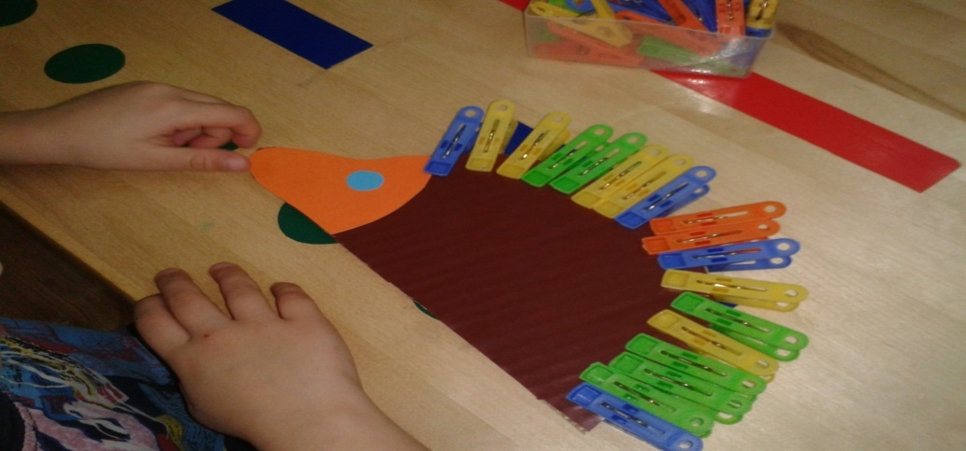
Взять не тугие пластмассовые прищепки, поочередно « кусаем» подушечки пальцев на ударные слоги стихотворения от большого пальца к мизинцу (котенок кусается):
-Кусается сильно котенок – глупыш, он думает: это не палец, а мышь (смена рук)
Но я же играю с тобою, малыш, а будешь кусаться – скажу тебе « Кыш!»
- Большаку дрова рубить, а тебе воды носить, А тебе печь топить, а тебе тесто месить,
А малышке песни петь, песни петь да плясать, родных братьев потешать.
Натянуть веревочку на уровне плеч ребенка и дать несколько прищепок. На каждый ударный слог стиха делается одно соответствующее движение:
Прищеплю прищепки ловко я на мамину веревку.
КРУПА. 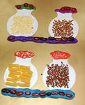
Предлагаем детям сортировать, угадывать с закрытыми глазами, катать, между большим и указательным пальцами, придавливая поочередно всеми пальцами обеих рук к столу. Стараясь при этом делать вращательные движения. Интересно детям выкладывать разные фигуры по контуру, трафарету или по замыслу.
В чашку насыпать два вида крупы. Предложить сортировать в две разные чашечки:
-Я помощницей расту. Своей маме помогу.
Я крупу переберу, рис от гречки отберу!
Выложить из фасоли или гороха дорожку; прямую, волнистую и т. д. (по образцу, трафарету или самостоятельно):
-Я горошины возьму, выложу дорожку.
Побежали по дорожке зайчик, белка, козлик.

Рассыпать на столе 10 горошин, прижимать каждую горошину по очереди к столу пальцами сначала одной рукой потом другой. Затем покатаем горошинку пальцем по кругу, прижимая ее к столу:
Дома я одна скучала, горсть горошинок достала.
Прежде чем игру начать, надо пальчику сказать:
« Пальчик, пальчик, мой хороший, ты прижми к столу горошек.
Покрути и покатай и другому передай»
Насыпать в кружку горох. На каждый ударный слог перекладывать горошины по одной в другую кружку:
Снегирь и сорока, и клест, и синица – зимуют у нас эти чудные птицы.
И чтоб они жили по – прежнему с нами, мы будем кормить их, конечно же сами.
Насыпать горох в блюдце. Ребенок большим и указательным пальцами берет горошину и удерживает ее остальными пальцами. Потом берет еще одну, еще одну, еще одну и так набирает целую горсть. Каждая горошина берется на ударный слог:
Зернышки все, что хозяйка давала,
Курочка клювом по штучке склевала.
Насыпать в кастрюлю горох или фасоль. Ребенок запускает туда руку и делает движения, имитирующие работу рук при замешивании теста, приговаривая:
-Мы тесто месим, мы тесто месим:
Нас тщательно все промесить попросили.
Но сколько не месим и сколько, ни мнем
Комочки опять и опять достаем.
« ВОЛШЕБНЫЙ КОЛОДЕЦ»: насыпать в глубокую пластмассовую банку фасоль и положить в нее мелкие игрушки (от киндеров). Ребенок с закрытыми глазами должен назвать найденный предмет. Можно подобрать игрушки на закрепляемые звуки:
В ведре не соль, совсем не соль,
А разноцветная фасоль.
На дне игрушки для детей,
Мы их достанем без затей.
РЕШЕТКА ДЛЯ РАКОВИНЫ, ПОДСТАВКА ПОД ГОРЯЧЕЕ.
( Ребенок «ходит» указательным и средним пальцами по клеткам, на каждый ударный слог стиха, делая по шагу. Он может поворачивать в любом направлении, «ходить» одной, другой, обеими руками):
«Кто живет в моей квартире»
Раз , два, три, четыре, пять, всех могу пересчитать:
Папа, мама, брат, сестра, дедушка и я, вот и вся моя семья.
«Зоопарк»
В зоопарке мы бродили, к каждой клетке подходили
И смотрели всех подряд – медвежат, волчат, бобрят.
ВЕРЕВКА С УЗЕЛКАМИ.
( Завязать на веревке узелки – до 12, ребенок перебирает узелки пальцами)
На каждый узелок называть день недели( по порядку), месяцы, времена года, гласные звуки, членов семьи:
Это пальчик – дедушка, этот пальчик – бабушка.
Этот пальчик – папочка, этот пальчик - мамочка.
Этот пальчик – Я. Вот и вся моя семья.
Веревку с узелками подвешивают вертикально (это лиана):
Там, где с деревьев свисают лианы, разные в джунглях живут обезьяны:
Лазают там шимпанзе, павианы, есть и гориллы, орангутаны.
Лезет, лезет альпинист-
В этом деле он артист.
В этом деле он артист.
По скале и по веревке
Он наверх залезет ловко!
Завязывание или развязывание на отрезке шнура заданного количества узелков.
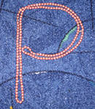
ВЕРЕВОЧКИ.

Различной длины и цвета заплетать в косички,
выкладывать буквы, цифры. Цветы, животных по контуру, самостоятельно:
Для моей сестрички я плету косички
Из шнура и из тесьмы, с нею очень мы дружны.
ШНУРКИ.
Разместить на столе шнурок зигзагом и предложить ребенку « перепрыгнуть « каждым пальчиком через изгибы ручейка. Нанизывание на шнурок различных фигурок с дырочкой посередине в заданной последовательности( цветок, звезда, домик и т.д.)
ПРОБКИ ОТ ПЛАСТИКОВЫХ БУТЫЛОК, ТЮБИКОВ ЗУБНОЙ ПАСТЫ. ПУГОВИЦЫ С УГЛУБЛЕНИЯМИ.
Две пробки кладем резьбой вверх, указательный и средний пальцы встают на них как «ноги». Двигаемся, делая по шагу на каждый ударный слог стиха. Можно «ходить» одной, другой, двумя руками одновременно(4 пробки):
- Пальчик- мальчик, где ты был?
С этим братцем в лес ходил, с этим братцем щи варил,
С этим братцем кашу ел, с этим братцем песни пел.
-Мы едим на лыжах, мы мчимся с горы,
Мы любим забавы холодной поры!

